**湖南机械之家信息科技有限公司招聘简章**

**【公司简介】**  
 湖南机械之家信息科技有限公司成立于2015年，是一家专注于工程机械后市场服务的产业互联网公司，以“让机械后市场服务更高效”为使命，致力于工程机械后市场交易和服务的标准化、智能化，成为机械行业领先的后市场服务平台。公司旗下运营“吊车之家”、“泵车之家”“好挖”、“机配城”等专业新媒体平台，累计阅读传播量突破 2 亿次，是工程机械行业知名的自媒体平台。

机械之家先后获得高新技术企业、湖南省互联网50强、湖南省互联网最具创新企业等荣誉称号；公司快速健康发展也受到资本市场青睐，先后获得梅花创投、开物相泰、钟鼎资本、金沙江联合资本、58产业基金、领易投资、麓谷高新创投等知名投资机构投资。公司官网：https://www.jxzj.com

**【招聘岗位职责及相关薪酬待遇】**  
**一、销售顾问/销售管培生20名：（4K-10K/月）**

**岗位职责：**

1、学习掌握保险公司的投保政策；

2、根据公司提供的客户资源、负责工程车险客户的保险投保、续保工作；

3、完成新保、续保客户保单资料的信息登记、存档等。

**任职要求：**

1、普通话标准、性格开朗、沟通表达理解能力和服务意识较好；

2、愿意从事电网销工作，具备一定的抗压能力及自我情绪调节能力；

3、能坚持、有韧性，一定的收入追求。  
  
**二、理赔服务顾问/公估师2名：（4K-7K/月）**

**岗位职责：**

1、处理理赔服务案件，按公司要求协同跟进案件进展或者进行实地查勘定损；

2、跟进出险案件的结案，对结案时效及客户满意度负责；

3、按公司要求记录理赔进度及过程，定期出具相关分析报告/结案报告；

4、其他理赔服务相关工作。

**任职要求：**

1、沟通表达能力&服务意识较好，工作细致耐心，责任心强，抗压能力强；

2、对保险理赔有一定的概念了解。

**三、融资专员2名：（4K-6K/月）**

**岗位职责：**

1.负责开拓潜在客户，完成销售目标；

2.根据公司融资政策和流程，为客户提供融资方案解释和建议，协助客户完成融资业务的申请和审批流程；

3.负责与合作伙伴进行合作协调，确保融资业务顺利进行。

**任职资格：**

1.具备优秀的沟通能力和谈判技巧，有较强的客户开发和维护能力；

2.具备良好的团队合作精神，能够有效协调内外部资源，完成销售任务；

3.具备较强的学习能力、抗压能力和执行能力，适应快节奏的工作环境。

**四、渠道专员2名：（4K-8K/月）**

**岗位职责：**

1、负责渠道代理的新增招募；

2、负责渠道代理的报价&出单，日常对接工作；

3、负责渠道代理日常关系维护&驱动、业绩目标达成。

**任职资格：**

1、营销谈判能力强，有韧性、抗压能力强；

2、较好的团队协作能力、及内外部沟通协调能力。  
  
**五、新媒体运营管培生1名：（3600元/月）  
岗位职责：**

1、协助搭建自媒体生态矩阵，完成站外渠道引流到私域流量的全流程工作。

**任职资格：**

1、较好的文字功底，思维活跃、有创意；新闻学&传播学&中文等相关专业优先；

2、对热点事件、新闻动态等信息敏感，有一定的原创能力，具有公众号、短视频、直播等相关运营兼职经验优先。

**六、人力资源管培生1名：（3600元/月）  
岗位职责:**参与部门招聘、培训、员工关系等人力资源管理相关协助工作。

**任职要求:**

1、性格乐观、开朗，院/校班级或社团干部经历者优先；2、具备优秀的深度学习思考及创新能力，目标感及抗压力强。  
  
**七、产品专员2名：（3600元/月）  
岗位职责：**

1、负责日常产品信息的维护与变更；  
2、负责各保险产品系统设置、报价表设置及更新，对产品细节准确度负责；

3、负责产品销量分析，分周分月出具销量分析报告；

4、负责市场竞品信息搜集、反馈。

**任职要求：**

1、保险相关专业、对保险产品/条款有一定的概念；

2、学习理解&沟通协调能力较好，具有钻研精神；

3、对数据处理有钻研精神，细致耐心、责任心强。

**注：所有招聘岗位均非短期实习、是毕业后留用的正式编制员工。**  
  
**【其它】**

**工作时间：**上午8：30-12：00，下午（夏季14：00-18：00、冬季13：30-17：30），大小休+国家法定节假日（例如元旦3天、国庆7天）。

**福利：**六险一金、定期团建、带薪年假、年度体检、节假日福利、内部人才梯队培养计划、优秀员工旅游等。

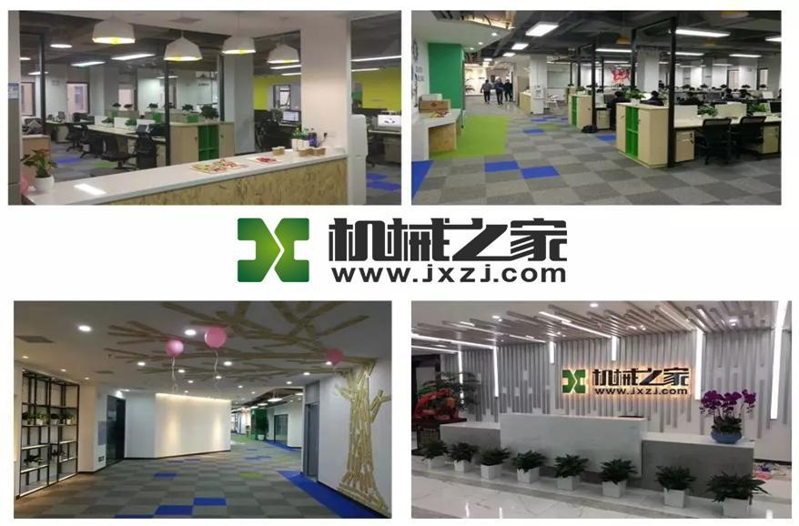**工作地点：**长沙市岳麓区中电软件园 7 栋 3 楼 303 室  
**工作环境：**